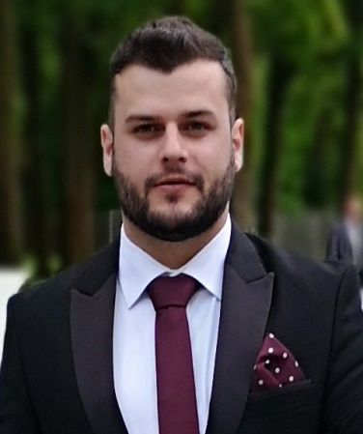**DIDRAGA SEVER**

**29 ani, din Timisoara**

Date contact

**Email:** [**didragasever1@yahoo.com**](mailto:didragasever1@yahoo.com)

**Tel: 0774674619**

**Adresa: Bd. Dambovita, nr. 28A**

Despre mine

Sunt o persoana perseverenta, lucrez bine in echipa, am aptitudini bune de socializare si ma integrez usor intr-un colectiv. Fac fata situatiilor de stres.

Experenta profesionala

**Experienta in productie:** Operator productie : 4 ani

Team leader in formare: 6 luni

**Septembrie 2017 – prezent Operator SMT Hella Timisoara**

* Inspectie vizuala AOI
* Operator DEK-EKRA
* Cunostiinte SAP

**Septembrie 2016 – martie 2017 Operator tehnic Autoliv Resita**

* Verificare circuitul atei
* Ungerea acelor masinilor de cusut
* Verificarea functionabilitatii senzorilor

**Octombrie 2015 – iulie 2016 Operator productie BUSS Germania**

**Mai 2014 – septembrie 2015 Operator productie Valeo Timisoara (10 luni)**

**Team leader formare (6 luni)**

Educatie si formare

**2019 – present Scoala Informala de IT Timisoara – Curs intro in IT (HTML, CSS, Java Script)**

**2018 – present UPT Facultatea de Electronica si Telecomunicatii (ID)**

**2009 – 2013 UPT Facultatea de Constructii**

**2005 – 2009 Liceul Teoretic “Eftimie Murgu” Bozovici**

Competente lingvistice

Limba engleza – B2

**Permis de conducere**

Categoria B